 | 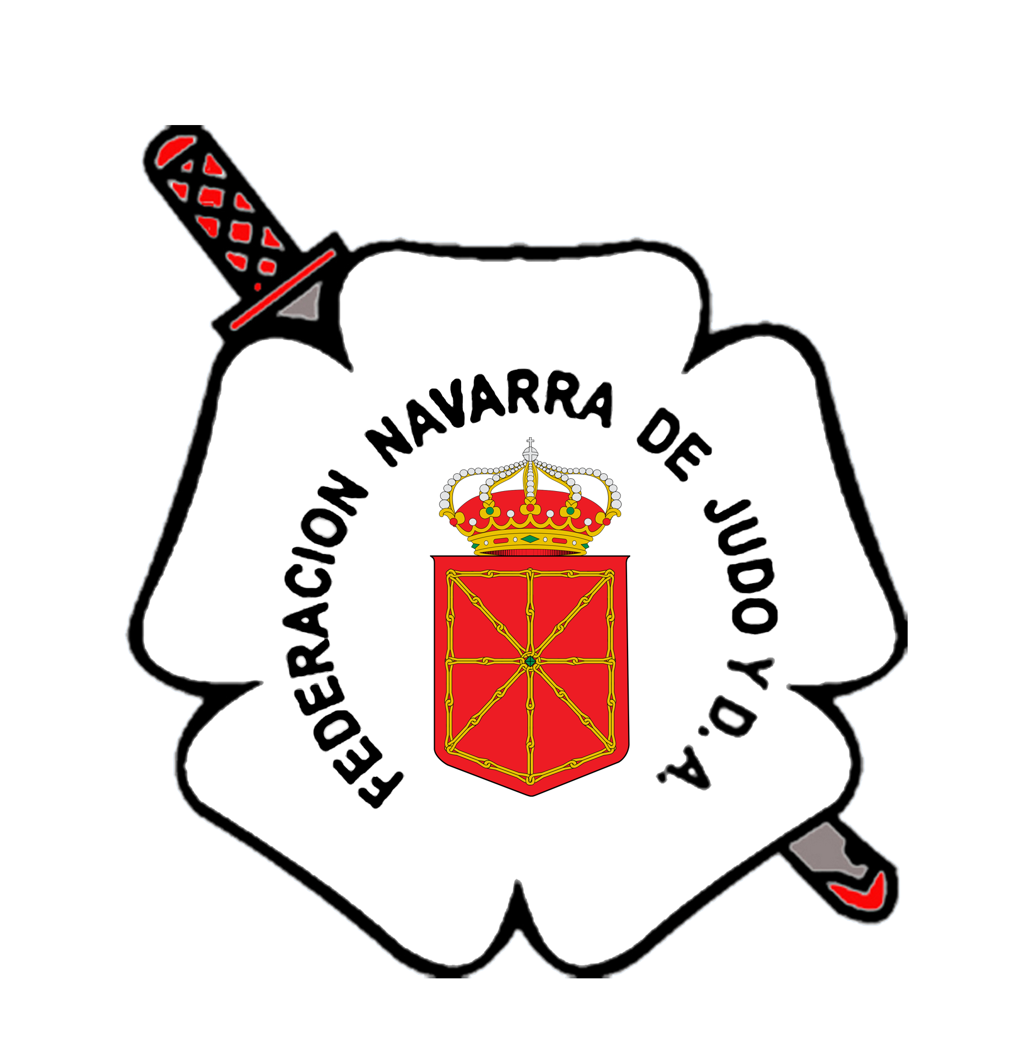
FEDERACION NAVARRA DE JUDO Y D.A |  | NAFARROAKO JUDO ETA K.E. FEDERAKUNTZA
NAVARRA ARENA  Plaza Aizagerria, 1 – 2º |  | NAFARROAKO ARENA  Aizagerria Plaza, 1 - 2º
Teléf. 948 21 32 19 – 699 18 06 94  E-mail: secretaria@fnjudo.com  www.fnjudo.com |  | Teléf. 948 21 32 19 – 699 18 06 94  E-mail: secretaria@fnjudo.com  www.fnjudo.com
31006 PAMPLONA |  | 31006 IRUÑA

INSCRIPCIÓN CURSOS PREPARACIÓN
EXAMEN PASO DE GRAD JIU-JITSU 2020

NOMBRE: _____________________________________________
APELLIDOS: ___________________________________________
CLUB: ________________________________________________
E-MAIL: _____________________________________________
TELÉFONO MOVIL: ___________________________________

Marca con una “X” el DAN del que vas a examinarte:

1º DAN JIU-JITSU. 2º DAN JIU-JITSU.

Marca con una “X” TODOS los días que vas a acudir al curso:
24/10/20 | 31/10/20 | 07/11/20 | 14/11/20 | 28/11/20

Para formalizar la inscripción es necesario enviar este formulario, cumplimentado en TODOS sus apartados a secretaria@fnjudo.com

El plazo de inscripción PARA TODOS LOS CURSOS finaliza el domingo 18 de octubre de 2020.

